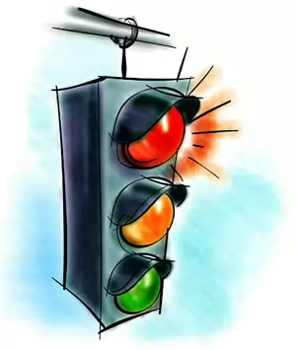
Муниципальное бюджетное дошкольное образовательное
учреждение «Черемшанский детскимй сад № 3
« Родничок»Черемшанского муниципального района Республики Татарстан

Программно-методическое обеспечение работы по профилактике детского дорожно-транспортного травматизма

Авдеева Н.Н., Князева О.Л., Стеркина Р.Б. Основы безопасности детей дошкольного возраста. – СПб.: «ДЕТСТВО-ПРЕСС», 2012. - 144 с.
Ахмадиева Р.Ш и др.Обучение детей в дошкольных образовательных организациях правилам безопасного поведения на дорогах. Вариативный модуль к образовательной области « Познавательное развитие»
Ахмадиева Р.Ш и др.Обучение детей в дошкольных образовательных организациях правилам безопасного поведения на дорогах. Вариативный модуль к образовательной области « Социально-коммуникативное развитие»
Учебный план и программа обучения детей правилам безопасного поведения на дорогах в дошкольном образовательном учреждении (региональный стандарт, решение экспертной комиссии Министерства Образования Республики Татарстан).
Клочанова Н.И. Дорога, ребёнок, безопасность. – Росто-н/Д.: Феникс, 2013. – 152 с.
Шорыгина Т.А. Основы безопасности для детей 5-8 лет. – М.: Сфера, 2009. – 42 с.
Шорыгина Т.А. Безопасность для малышей: Безопасные сказки. – М.: Книголюб, 2010. – 164 с.
Основы безопасного поведения дошкольников / Автор-сост. О.В. Чермашенцева. – Волгоград: Учитель, 2011. – 204 с.
Элькин Г.Н. Правила безопасного поведения на дорогах. – М.: ЭКСМО, 2011. – 224 с.
Шинкарчук С.А. Правила безопасности дома и на улице. – СПб.: Литера, 2011. – 64 с.
Саулина Т.Ф. Три сигнала светофора. Ознакомление дошкольников с правилами дорожного движения. - М.: Мозаика-Синтез, 2009. – 186 с.
Скоролупова О.А. Правила и безопасность дорожного движения. - М.: Скрипторий, 2012. – 206 с.
Беляевскова Г.Д. Правила дорожного движения для детей 3-7 лет. Занятия, целевые прогулки, утренники, экскурсии. – М.: Учитель, 2013. – 170 с.

